Детское меню на день рождения дошкольника
При подготовке к детскому дню рождения всегда нужно учитывать на сто тысяч нюансов больше, чем в аналогичном случае со взрослыми. Тут не обойдешься десятком выставленных на стол салатов в хрустальных вазах, огромным блюдом картошки с крупными кусками курицы и нежнейшим “Наполеоном”, который крошится при каждом прикосновении. Детский праздник требует особого подхода и будет планироваться, опираясь на несколько принципов, которые мы рассмотрим ниже.
С того момента, как ваш ребенок научится говорить, с ним можно обсуждать будущее меню и привлекать его к посильной помощи. Так он почувствует себя настоящим именинником. Любой малыш с большим удовольствием будет украшать бутерброды или печь торт. Начиная с двух лет и заканчивая старшей школой на столе в день рождения должна господствовать яркость и изобретательность. Нет нужды ставить огромный стол во всю комнату и заполнять его всевозможными яствами. У детей лет до 10 в приоритете всегда будут игры и общение, а не еда.
На заметку. Убираем со стола блюда с салатами (дети не очень хорошо едят салаты) и начинаем творить и выдумывать.

Итак, несколько основных правил:
- Не старайтесь удивить детей изысканными и редкими продуктами. Они не только этого не оценят, но могут попросту отказаться есть незнакомую пищу.
- Делайте ставки на оригинальность подачи. Нарежьте фрукты и овощи фигурным ножом, несколько простых вариантов может освоить любая хозяйка. Красиво разложите их на блюде в виде картинки или радуги и дети с удовольствием будут есть. Обожают они канапе и теплые тарталетки. Не нужно делать многоярусные съедобные украшения на бутербродах, возьмите самые простые и эффектные варианты. Любят малыши и вареные яйца, поэтому можно украсить их овощами и превратить в зверьков.
Обратите внимание! Не стоит перебарщивать и превращать закусочный стол в филиал зоопарка, пытаясь всем блюдам придать сказочный вид. Украсьте таким образом две или три тарелки, а остальным блюдам оставьте привычный вид. Дети – консерваторы по натуре и не всех могут вдохновить ваши кулинарные изыски.
- На горячее можно приготовить фрикадельки или котлеты, порционные кусочки куриной грудки или нежирного мяса, а на гарнир подать отварной картофель и овощи на пару, рис или картофельное пюре.
- Конечно, в этом возрасте не обойтись без праздничного торта. Учитывайте пристрастия вашего именинника. Сделайте торт вместе с ним, для него он будет более дорогим подарком, чем любой даже самый превосходный покупной десерт.
- Также можно напечь фигурного печенья, пряников и кексов. Полезным и вкусный детским лакомством может стать ягодное желе или мусс. Подайте к столу печеные яблоки с орехами и медом или теплым кремом. Нравятся детям сладкие блинчики с начинками. Можно сделать фруктовые корзиночки или разложить фрукты в вафельные стаканчики.
- Любят малыши в этом возрасте кисло-сладкие морсы, лимонад и компоты. Также можно поставить на стол не очень сладкие соки и обычную воду. Имейте в виду, что напитков потребуется много, потому что такие разгоряченные гости не сидят на месте, а бегают и прыгают, а значит постоянно будут возвращаться к столу, чтобы напиться.
- Взрослые должны быть неподалеку и приготовиться к тому, что им придется участвовать в активных играх. С 3 лет дети с большим удовольствием относятся к играм с аниматорами и прочими «развлекаторами», поэтому станьте сами такими креативными родителями или позовите профессионалов.
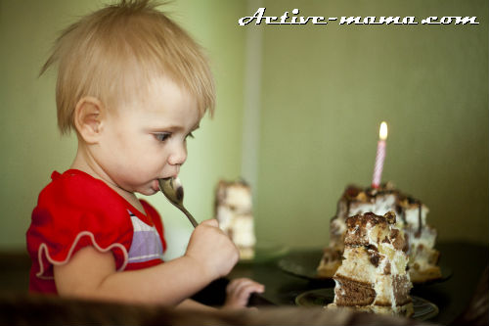

Продукты, которые не стоит включать в детское меню на день рождения:
- соленья,
- копчености,
- грибы,
- фастфуд,
- жирные блюда с обильным количеством майонеза,
- морепродукты и костлявая рыба,
- из фруктов лучше заранее удалить косточки,
- острые и пряные специи,
- газировка,
- шоколад,
- цитрусовые (с осторожностью).

